报告信息网上公开表
用人单位名称 | 淄博德源金属材料有限公司 Z21A11129 20220105
地址 | 淄博市沂源县经济开发区工业六路1号
联系人 | 梁淇
项目类别 | 检测
项目组人员 | 张秀光、王燕
现场调查人 | 张秀光、王燕 | 现场采样人员 | 张秀光、王燕
现场检测人 | 张秀光、王燕 | 用人单位陪同人 | 梁淇
现场采样与检测时间 | 2021.11.03
现场调查  照片 | 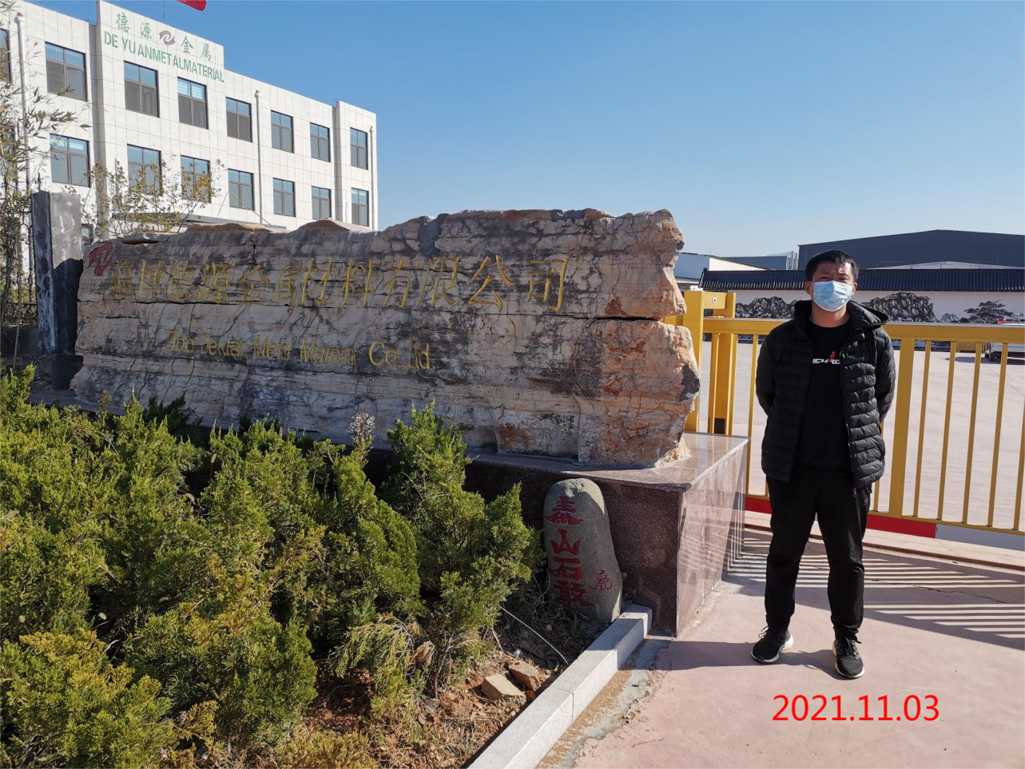
现场采样  照片 | 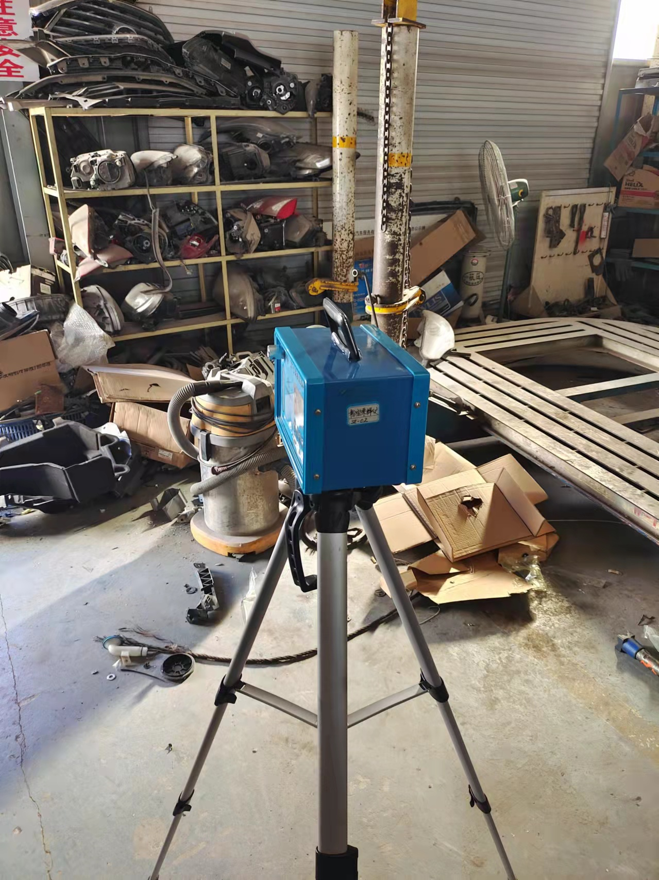
现场检测  照片 | 